Содержание деятельности

№ | Этап урока | Содержание деятельности | Дидактические цели | Планируемые результаты
1 | Организационный момент.  Мотивация учебной деятельности. | - Улыбнитесь. Посмотрите в глаза одноклассникам и мысленно пожелайте успеха на уроке.  https://www.youtube.com/watch?v=CaX4CIztNKY  (Звучит отрывок «Три чуда» из оперы Н.А. Римского-Корсакова «Сказка о царе Салтане»)  - Ребята, вы узнали это произведение?  - Можете ли вы назвать тему нашего урока?   - Почему?  - Хорошо, тогда давайте начнём работать и определять нашу тему. | Психологический настрой на урок, создание ситуации успеха. | Личностные (внимание, уважение к окружающим)  Регулятивные (целеполагание, планирование)  Коммуникативные (планирование учебного сотрудничества с учителем, определение цели, функций участников, способа взаимодействия)
2 | Актуализация знаний | Ребята, все вы очень любите сказки. А откуда появились сказки? Сказки, которые пересказывают друг другу люди, называются народные сказки. А у авторских сказок есть свой конкретный поэт или писатель.  Сейчас мы с вами поиграем, чтобы понять, умеете ли вы отличать авторскую сказку от народной. Я буду показывать героев разных сказок, а вы их угадывать!  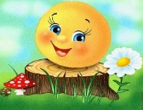 «Колобок» - народная сказка.  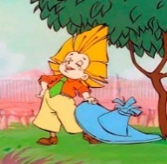 «Незнайка» - автор Н. Носов.  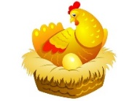 «Курочка ряба» - народная сказка.   «Буратино» - автор А. Толстой.  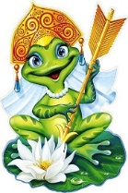 «Царевна-лягушка» - русская народная сказка.  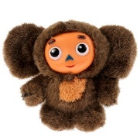 «Чебурашка» - автор Г. Успенский.  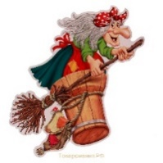 «Баба Яга» - русская народная сказка.  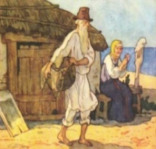 «Сказка о золотой рыбке» -автор А.С. Пушкин.  Давайте составим сравнительную таблицу народной и авторской сказок. (На доске составляется из предложений таблица:  Автор-народ.  Автор-конкретный человек.  Существует в устной форме.  Существует в письменной форме.  Менять сказку нельзя.  Сказка пересказывается по-разному.  Время создания сказки неизвестно.  Время создания сказки известно.  Ограничивается определённым жанром: бытовая, волшебная, о животных.  Включает в себя черты сказок о животных, бытовой, волшебной и даже фантастической.) | Активизация соответствующих мыслительных операций (анализ, обобщение, классификация познавательных процессов: внимание, память)  Подготовка мышления учащихся и осознание ими потребности к выявлению причин затруднений в собственной деятельности. Подготовка мышления учащихся, организация осознания ими внутренней потребности к построению учебных действий и фиксирование каждым из них индивидуального затруднения в пробном действии.  Обеспечение мотивации для принятия обучающимися цели учебно- познавательной деятельности. Создание условий для формулировки цели урока и постановки учебных задач.  Обеспечение восприятия, осмысления и первичного запоминания знаний. | Личностные:  - сформировывать потребности в самовыражении и самореализации, позитивной моральной самооценки и моральных чувств.  Познавательные:  - поиск и выделение информации,  - умение строить речевое высказывание,  - анализ объектов с целью выделения признаков,  - синтез,  - выбор оснований и критериев для сравнения,  - классификация объектов,  - подведение под понятие,  - выдвижение гипотез; их обоснование,  - сравнение, классификация, синтез.  Регулятивные:  - планирование своих действий,  - различение способа и результата действий,  - внесение необходимых корректив в действие.  Коммуникативные:  - умение задавать вопросы,  - формулирование собственного мнения, планирование учебного сотрудничества с учителем и сверстниками;
3 | Открытие нового знания и закрепление изученного | 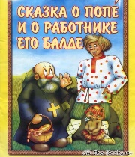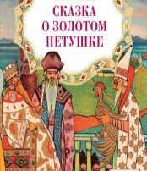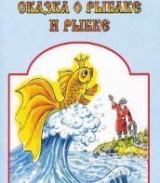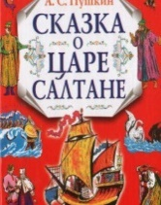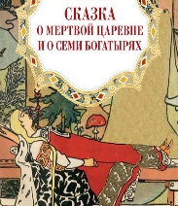  А узнаёте ли вы эти сказки? Есть ли у них автор?  Можете ли вы сейчас назвать тему нашего урока?  Давайте сформулируем вместе тему и цели нашего урока.  (Тема: Сказки А. Пушкина.)  Перед вами план нашего урока, прочтите и подумайте, какие цели мы должны поставить перед собой, исходя из плана.  План  1. Биография А.С. Пушкина.  2. Сказки А.С. Пушкина.  3. Игра «Знатоки Пушкина» по иллюстрациям и отрывкам сказок.  (Ребята формулируют цели, заканчивая предложенные фразы:  Узнать…. Вспомнить….. Проверить знания о ….)  Цели  1. Узнать биографию Пушкина.  2. Вспомнить сказки Пушкина.  3. Проверить знания о Пушкине и его сказках.  Оценку сегодня получит каждый.  Словарная работа по плану:  А кто знает, что значит слово: БИОГРАФИЯ?  Биография - это описание жизни и деятельности человека.  (Знакомство с краткой биографией Пушкина)  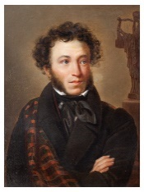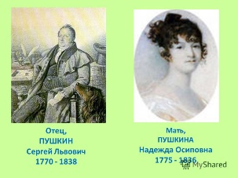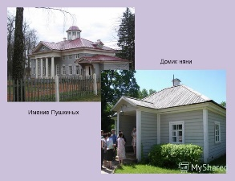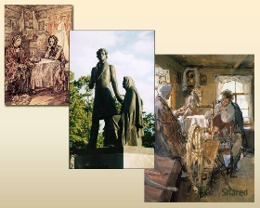  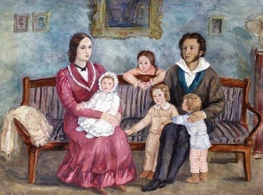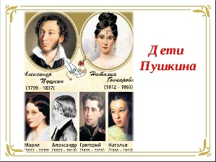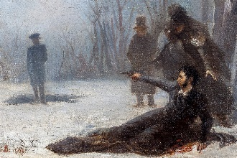  А кто такие ЗНАТОКИ?  Знатоки – это люди, обладающие знаниями.  Что такое ИЛЛЮСТРАЦИЯ?  Иллюстрация – это рисунок, фотография, изображение.  Фонетическая зарядка:  л ыйа  ИЛЛЮСТРАЦИЯ  ил__ю  с_ст_стр_стра_  ц_цы_  я_йа_ цыйа  и-лю-стра-цы-йа  иллюстрация  Ребята, молодцы! Работаем вместе дальше. | Воссоздание целостности восприятия произведения искусства слова в соответствии с авторским замыслом и личностным пониманием прочитанного, активизация умений и навыков учащихся.  Обеспечение усвоения новых знаний и способов действий. Установление правильности и осознанности усвоения материала. Выявление пробелов, неверных представлений, их коррекция | Личностные: стремление к речевому самосовершенствованию, формирование навыков развернутого анализа; формирование чувства прекрасного, эстетических чувств на основе знакомства со сказками.  Познавательные: поиск и выделение необходимой информации, осознанное и произвольное построение речевого высказывания в устной форме, смысловое чтение, извлечение необходимой информации из текста, преобразование текста с целью выявления общих законов; анализ, умение доказывать;  Коммуникативные: планирование учебного сотрудничества с учителем, сверстниками, умение с достаточной полнотой выражать мысли в соответствии с задачами и условиями коммуникации.  Регулятивные: уметь слушать в соответствии с целевой установкой; уметь планировать своё действие в соответствии с поставленной задачей;
4 | Здоровьесбережение | А давайте вспомним, какие сказки написал А.С. Пушкин.  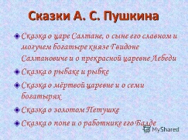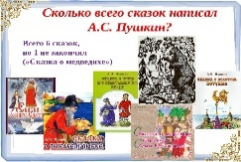  А сколько всего сказок написал Пушкин?  (Есть шестая, незаконченная Пушкиным сказка о медведице.)  А сейчас прослушаем видео отрывки из мультфильмов и попытаемся выяснить из каких сказок Пушкина эти отрывки.  https://www.youtube.com/watch?v=Byoz4I-MRDg  https://www.youtube.com/watch?v=26vcVb8kBdk  https://www.youtube.com/watch?v=3Ep3l4Iup30  Если бы вам пришлось сделать иллюстрацию, что бы вы нарисовали?  Словесное рисование учащихся  Теперь мы прослушаем отрывок из оперы Н.А. Римского-Корсакова «Сказка о царе Салтане». Скажите, что это вам напоминает («Полёт шмеля»).  https://www.youtube.com/watch?v=xQf5jt94nds  Какие чувства вы испытали? Какое настроение вызывает это музыкальное произведение?  Высказывания учащихся.  Тогда не стойте, подвигайтесь под музыку. (Физкульт.минутка).
5 | Работа фронтальная.  Самостоятель-ная творческая работа в группах, в парах | Настал момент провести игру по сказкам Пушкина и узнать, кто самый лучший знаток?  Начинаем 1 тур: Узнай сказку по иллюстрации.  (Фронтальная работа)  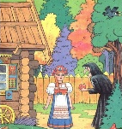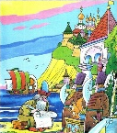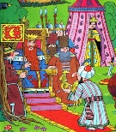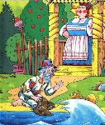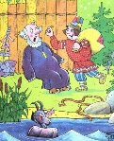  Начинаем 2 тур: Угадай сказку по отрывку.  Работа в группах.  (Прочитай отрывки из сказок. Узнай. Впиши в таблицу напротив отрывка название сказки.) Обменяйтесь работами, проверьте.  Начинаем 3 тур: Угадай героя сказки по отрывку.  Работа в парах.  (Прочитай отрывок, угадай героя сказок и соедини с картинкой.) Самооценка в паре- взаимооценка участников. | Обеспечение усвоения новых знаний и способов действий на уровне применения в измененной ситуации; формирование способов действий, вызвавших затруднения, самопроверка их усвоения, индивидуальная рефлексия для достижения цели и создание (по возможности) ситуации успеха. | Личностные:  - учебно-познавательный интерес к материалу и способам решения задач;  Регулятивные: планирование, прогнозирование;  Коммуникативные – инициативное сотрудничество в поиске и выборе информации, контроль, оценка, коррекция;  Познавательные:  соотносить результаты поиска со своей деятельностью, выбор наиболее эффективных способов решения задач, умение строить речевое высказывание, рефлексия способов и условий действия;
  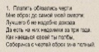
  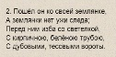
  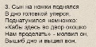
  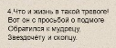
6 | Включение в систему знаний | Начинаем 4 тур: ТЕСТ  (Индивидуальная работа)  За каждый правильный ответ 1б.  Удачи! Всё получится!  1.С каким жанром произведений А.Пушкина мы сегодня работали?  а) сказка;  б) рассказ;  в) басня;  2.Когда родился А.С.Пушкин?  а) 6 июня 1799 года;  б) 16 июня 1977 года;  в) 6 июня 2021 года;  3.Что такое иллюстрация?  а) рисунок;  б) стих;  в) фотография;  4.Сколько сказок написал Пушкин?  а) 6;  б) 4;  в) 5;  5. «Сказка о мёртвой царевне и семи богатырях»:  а) русская народная;  б) авторская;  в) украинская народная;  6. Главный герой «Сказки о золотом петушке»:  а) Иван-царевич;  б) Царь Салтан;  в) Царь Дадон;  7.Сколько лет прожил старик со своею старухой в «Сказке о золотой рыбке»:  а) 33 года;  б) 100 лет;  в) 55 лет;  8. Сколько сыновей было у царя Дадона?  а) 2;  б) 3;  в) 5;  9. Какую оплату попросил Балда за свою работу у попа?  а) три прыжка в небо;  б) три щелчка по лбу;  в) три толчка в спину;  10. Что подарила нищенка царевне в «Сказке о мёртвой царевне и семи богатырях»?  а) отравленное яблоко;  б) жёлтый банан;  в) зелёную грушу;  11. С чем осталась старуха в «Сказке о золотой рыбке»?  а) у железного ведра;  б) у разбитого корыта;  в) у стеклянной кастрюли;  12. К кому за помощью обращался королевич Елисей в поисках царевны из «Сказки о мёртвой царевне и семи богатырях»?  а) к солнцу;  б) к дождю;  в) к радуге;  13. С кого приказал поп взять оброк Балде?  а) с чертей;  б) с людей;  в) с детей;  13. На каком острове выстроил свой дворец сын царя Салтана – царевич Гвидон?  а) Баян;  б) Бурьян;  в) Буян;  14. Кто подарил золотого петушка царю Дадону?  а) чтец;  б) купец;  в) мудрец;  15. Кого спас царевич Гвидон от злого коршуна?  а) царевну-лебедь;  б) царевну-несмеяну;  в) шамаханскую царицу;  Взаимопроверка и выставление оценок.  Итоговые оценки за урок  «5» - набрано 15-13 баллов.  «4» -набрано 12-10 баллов.  «3» -набрано 9-7 баллов. | Повторение и закрепление ранее изученного, повторение учебного содержания, необходимого для обеспечения содержательной непрерывности, включение нового способа действий в систему знаний | Личностные:  - формирование эстетических потребностей, наблюдательности;  - нравственно-этическая ориентация, оценивание усваиваемого содержания  Регулятивные:  - принятие и сохранение учебной задачи,  - различение способа и результата действия,  - оценка правильности выполнения действия,  Познавательные:  - структурирование знаний,  - построение рассуждения в форме связи простых суждений об объекте.
7 | Рефлексия | - Над чем мы сегодня работали?  - Какие цели мы ставили, достигли ли их?  - Что вам больше всего понравилось на уроке?  - Какое же настроение дарят вам сказки Пушкина?  - Что нового вы сегодня узнали на уроке?  - Чему учат сказки Пушкина?  Ваши впечатления от урока.  Я сегодня узнал....  Мне было интересно....  Мне было трудно......  Спасибо за урок. Всем хорошего настроения! | Самооценка учащимися результатов своей учебной деятельности, осознание метода построения и границ применения нового способа действия. Осознание учащимися успешности своей учебной деятельности для достижения цели, самооценка качества результатов деятельности своей и всего класса. | Личностные:  - формирование адекватной позитивной самооценки, самоуважения и самопринятия,  - формирование границ собственного «знания» и «незнания».  Познавательные: - построение речевого высказывания в устной форме,  - анализ и синтез,  - установление причинно-следственных связей  Регулятивные: контроль, осознание качества и уровня усвоения.  Коммуникативные:  строить позитивные отношения в процессе учебной и познавательной деятельности.
8 | Домашнее задание | Варианты:  Нарисуйте иллюстрацию к понравившейся сказке Пушкина.  Подпишите рисунок отрывком из произведения.

Используемые источники и литература
- Биография А.С.Пушкина https://citaty.su/kratkaya-biografiya-pushkina
- Викторина https://rtp-news.com/spisok-skazok-pushkina/
- «Полёт шмеля» Н.А.Римский-Корсаков https://www.youtube.com/watch?v=1_NfN7GIZTw
- «Три чуда» из оперы Н.А.Римский-Корсаков https://www.youtube.com/watch?v=CaX4CIztNKY
- Мультфильмы по сказкам https://www.youtube.com/watch?v=Byoz4I-MRDg
https://www.youtube.com/watch?v=26vcVb8kBdk
https://www.youtube.com/watch?v=3Ep3l4Iup30

